Het bereiden van een oplossing

Afbakenen
  - Achtergrond:
Kwantitatieve aspecten:
- Stofhoeveelheden
- Concentratie: massaconcentratie

  - Onderzoeksvraag:
Hoe kun je een 1,0 $\frac{mol}{l}$ CuSO₄-oplossing bereiden, uitgaande van de vaste stof CuSO₄?

  - Hypothese:
Leerlingen vullen hun eigen hypothese in.

Voorbereiden
  - Materiaal + stoffen:
- Balans
- Weegschuitje
- Maatkolf 100 ml
- Spatel
- Spuitfles met gedestilleerd water
- Trechter
- Kopersulfaat
- Pipet

  - Bronnen:
Filmpje: https://youtu.be/9mQNzf7d628?si=d6vbuRZ_abWrnyWY

  - Veiligheid:
- Etiket + H/P zinnen:
Koper(II)sulfaat (0 aq)
CuSO4
CAS
7758-98-7
Waarschuwing
H 302-319-315-410 Schadelijk bij inslikken. Veroorzaakt ernstige oogirritatie. Veroorzaakt huidirritatie. Zeer giftig voor in het water levende organismen, met langdurige gevolgen.
P 273-301+312-302+352-305+351+338 Voorkom lozing in het milieu. NA INSLIKKEN: bij onwel voelen een ANTIGIFCENTRUM/arts/… raadplegen. BIJ CONTACT MET DE HUID: met veel water/… wassen. BIJ CONTACT MET DE OGEN: voorzichtig afspoelen met water gedurende een aantal minuten; contactlenzen verwijderen, indien mogelijk; blijven spoelen.
WGK 2 | Mr: 159,6 | Mijn instelling
Koper(II)sulfaat (0 aq)
CuSO4 1 mol/l
CAS
7758-98-7
Waarschuwing
H 315-319-400-411 Veroorzaakt huidirritatie. Veroorzaakt ernstige oogirritatie. Zeer giftig voor in het water levende organismen. Giftig voor in het water levende organismen, met langdurige gevolgen.
P 273-302+352-305+351+338 Voorkom lozing in het milieu. BIJ CONTACT MET DE HUID: met veel water/… wassen. BIJ CONTACT MET DE OGEN: voorzichtig afspoelen met water gedurende een aantal minuten; contactlenzen verwijderen, indien mogelijk; blijven spoelen.
WGK 2 | Mr: 159,6 | Mijn instelling

  - Werkwijze
https://youtu.be/9mQNzf7d628?si=d6vbuRZ_abWrnyWY
Bekijk het filmpje vanaf minuut 1:51 tot 6:36. Sla minuut 4:13 tot 5:40 over. Stel daarna zelf een werkwijze op.

- Zet de trechter in de maatkolf
- Weeg de juiste hoeveelheid af van de vaste stof in het weegschuitje
- Doe voorzichtig een beetje gedestilleerd water in het weegschuitje
- Breng de vloeistof in de maatkolf in de trechter
- Herhaal dit proces een aantal keren totdat alle restanten zijn overgebracht in de maatkolf
- Maak een draaiende beweging met de maatkolf zodat alle deeltje goed gemengd zijn
- Leng de oplossing in de maatkolf aan tot 1 cm onder de streep
- Vul het pipet met gedestilleerd water en druppel voorzichtig water in de maatkolf tot aan de streep

Uitvoeren
  - Berekeningen:
Hoeveel gram CuSO₄ moet je afwegen om 100 ml met de gewenste concentratie te bereiken?
Gegeven: $c=1,0 \frac{mol}{l}$
$V=100 ml=0,100 l$
Gevraagd: $m= ?$
Oplossing: $M(CuSO_{4})= A_{r}(Cu) + A_{r}(S) + {(A}_{r}(O)) ∙ 4$
$=63,5\frac{g}{mol}+32,0\frac{g}{mol}+\left(16,0\frac{g}{mol}\right)∙4$
$= 159,6 \frac{g}{mol}$
$c= \frac{n}{V}$
$n=c ∙ V$
$=1,0 \frac{mol}{l} ∙ 0,100 l$
$=0,10 mol$
$n=\frac{m(CuSO_{4})}{M(CuSO_{4})}$
$m\left(CuSO_{4}\right)=n∙M\left(CuSO_{4}\right)$
$=0,10 mol ∙ 159,6 \frac{g}{mol}$
$= 1,6 ∙ 10 g$

  - Waarnemingen
Maak een foto van de maatkolf met de correct bereiding van de oplossing. Voeg de foto toe aan dit document.
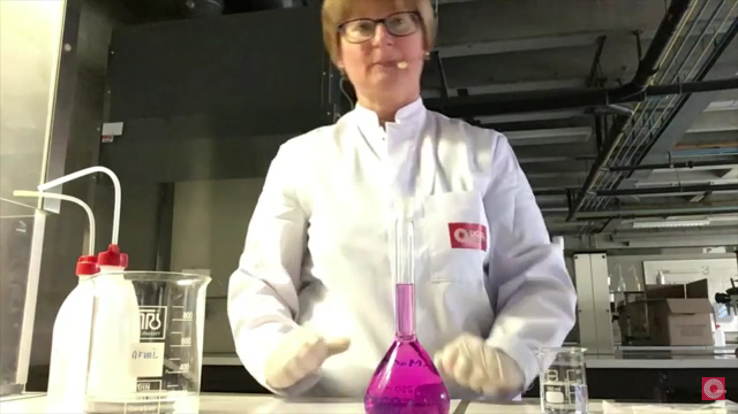

Concluderen
  - Antwoord op de onderzoeksvraag:
Je kunt een 1,0 $\frac{mol}{l}$ CuSO₄-oplossing maken door $1,6 ∙ 10 g$ $CuSO_{4}$af te wegen. Daarna leng je dit aan met 100 ml gedestilleerd water.
  - Toepassing dagelijks leven:
Wanneer bereid je een oplossing in het dagelijks leven?
- Suiker in je koffie
- Zoutwater voor het koken van pasta/ aardappelen

Reflecteren en communiceren
  - Kritisch kijken naar werkwijze:
Welke stappen heb je anders gedaan. Kijk hiervoor in het vademecum.
- ________________________________________________________________________________________________________________________________________________________
- ________________________________________________________________________________________________________________________________________________________
- ________________________________________________________________________________________________________________________________________________________
- ________________________________________________________________________________________________________________________________________________________

Het verdunnen van een oplossing

Afbakenen
  - Achtergrond:
Kwantitatieve aspecten:
- Stofhoeveelheden
- Concentratie: verdunnen van een oplossing

  - Onderzoeksvraag:
Hoe kun je een 0,10 $\frac{mol}{l}$ CuSO₄-oplossing bereiden, vertrekkende van een 1,0 $\frac{mol}{l}$ CuSO₄-oplossing?

  - Hypothese:
Leerlingen vullen hun eigen hypothese in.

Voorbereiden
  - Materiaal + stoffen:
- Alcoholstift
- Maatkolf 100 ml
- Pipeteerballon
- Pipet
- Afvalbeker
- Spuitfles met gedestilleerd water
- Volpipet 10 ml
- CuSO₄–oplossing (1,0$\frac{mol}{l}$) van de vorige proef

  - Bronnen:
Filmpje: https://youtu.be/AH3ej5FhjB0?si=yCJSpaFKEFyYGqk3

  - Veiligheid:
- Etiket + H/P zinnen:
Koper(II)sulfaat (0 aq)
CuSO4 1 mol/l
CAS
7758-98-7
Waarschuwing
H 315-319-400-411 Veroorzaakt huidirritatie. Veroorzaakt ernstige oogirritatie. Zeer giftig voor in het water levende organismen. Giftig voor in het water levende organismen, met langdurige gevolgen.
P 273-302+352-305+351+338 Voorkom lozing in het milieu. BIJ CONTACT MET DE HUID: met veel water/… wassen. BIJ CONTACT MET DE OGEN: voorzichtig afspoelen met water gedurende een aantal minuten; contactlenzen verwijderen, indien mogelijk; blijven spoelen.
WGK 2 | Mr: 159,6 | Mijn instelling
Koper(II)sulfaat (0 aq)
CuSO4 0,1 mol/l
CAS
7758-98-7

H 412 Schadelijk voor in het water levende organismen, met langdurige gevolgen.
P 273 Voorkom lozing in het milieu.
WGK 2 | Mr: 159,6 | Mijn instelling

  - Werkwijze:
https://youtu.be/AH3ej5FhjB0?si=yCJSpaFKEFyYGqk3
Bekijk het filmpje vanaf minuut 8:10 tot 14:07. Sla minuut 12:10 tot 13:09 over. Stel daarna zelf een werkwijze op.
- Schrijf met een alcoholstift op de maatkolf van de voorgaande proef 1,0 $\frac{mol}{l}$ en op de nieuwe maatkolf waar we de verdunning in maken 0,10 $\frac{mol}{l}$
- Zet de pipeteerballon op de pipet en trek hem vacuüm
- Vul de pipet tot een paar centimeter boven de maatstreep
- Neem de afvalbeker en laat de vloeistof uit de pipet lopen tot je de maatstreep bereikt
- Zet de punt van de pipet op de hals van de maatkolf in een hoek 45°. Laat de pipet leeglopen in de maatkolf.
- Spoel de hals zodat alle restanten overgebracht worden in de maatkolf
- Leng de oplossing in de maatkolf aan tot 1 cm onder de streep
- Vul het pipet met gedestilleerd water en druppel voorzichtig water in de maatkolf tot aan de streep

Uitvoeren
  - Berekeningen:
Hoeveel ml van een 1,0 $\frac{mol}{l}$ CuSO₄-oplossing heb je nodig om 100 ml van een 0,10 $\frac{mol}{l}$ CuSO₄-oplossing te bereiden?
Gegeven: $c_{verd}=0,10 \frac{mol}{l}$
$V_{verd}=100 ml=0,100 l$
$c_{conc}=1,0 \frac{mol}{l}$
Gevraagd: $V_{conc}= ?$
Oplossing: $V_{conc}=\frac{c_{verd} ∙ V_{verd}}{c_{conc}}=\frac{0,10 \frac{mol}{l} ∙ 0,100 l}{1,0 \frac{mol}{l}}=0,010 l=10 ml$

  - Waarnemingen:
Maak een foto van de maatkolf met de correcte verdunning van 0,10 $\frac{mol}{l}$ CuSO₄-oplossing. Voeg de foto toe aan dit document.
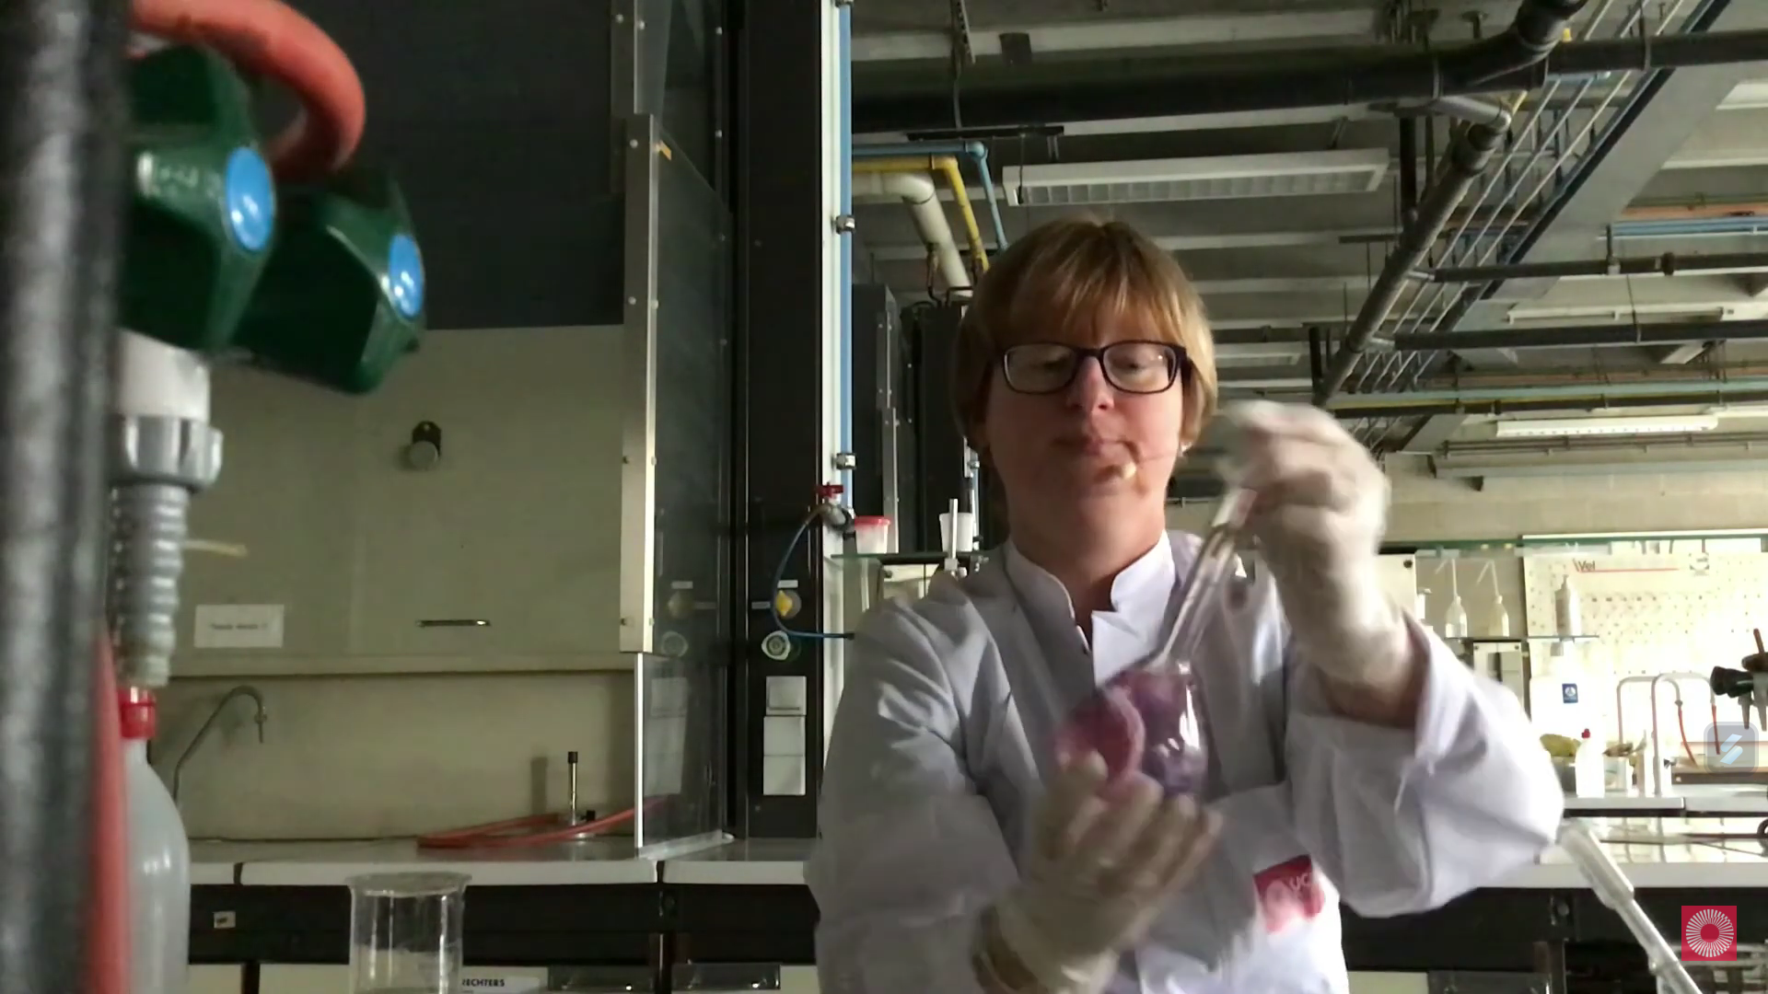

Concluderen
  - Antwoord op de onderzoeksvraag:
Je kunt een 100 ml 0,10 $\frac{mol}{l}$ CuSO₄-oplossing bereiden door 10 ml 1,0 $\frac{mol}{l}$ CuSO₄-oplossing aan te lengen met 90 ml gedestilleerd water.

  - Toepassing dagelijks leven:
Wanneer verdun je een stof/oplossing in het dagelijks leven?
- Water bij de soep gieten (om deze bv. Af te koelen)
- Grenadine aanlengen met water

Reflecteren en communiceren
  - Kritisch kijken naar werkwijze:
Welke stappen heb je anders gedaan. Kijk hiervoor in het vademecum.
- ________________________________________________________________________________________________________________________________________________________
- ________________________________________________________________________________________________________________________________________________________
- ________________________________________________________________________________________________________________________________________________________
- ________________________________________________________________________________________________________________________________________________________

